臺北市市場處轄管地下街商店自理組織申請使用廣告物申請表112.09.08版
申請場所：□台北地下街 □站前地下街 □龍山寺地下街
案 由：□新申請 □展延 □補件
一、申請單位資料
申請單位
負責人 |  | 職稱
聯絡人 |  | 職稱
統一編號
立案地址 | □□□□□□
通訊地址 | □□□□□□
連絡電話 |  | 傳真電話
備註
二、檢核表(請申請人自行檢核與勾選)
內容 |  |  |  | 檢核結果
1.設置位置圖(含設置清冊)(附表一) |  |  |  | □有 □無
2.示意圖(附表二) |  |  |  | □有 □無
3.計畫書(含切結)(適用作業原則第五點第三項第二款規定者)(附件) |  |  |  | □有 □無 □不適用
4.目的事業主管機關核准之文件(適用作業原則第四點規定者) |  |  |  | □檢附 □需補件 □不適用
- 申請人送件至場地管理機關(臺北市市場處)後，概不退件。
- 申請人已詳閱「臺北市市場處轄管地下街商店自理組織申請使用廣告物作業原則」相關規定，並同意遵守相關規範。
- 目的事業主管機關核准之文件，應自使用起始日前，送市場處查驗，逾期未檢送者，原核准通知失其效力。
- 茲聲明申請文件所填內容與提供資料、附件等均屬事實無誤，申請人應負擔本文件內容之一切法律責任。
(申請單位與負責人印章)

中華民國 年 月 日
臺北市市場處轄管地下街商店自理組織申請使用廣告物設置位置圖(含設置清冊)
附表一
第 頁/共 頁 填表時間： 年 月 日
編號 |  | 相對位置(註1) | 使用起訖(6個月為限) | 面積(m²) | 數量 | 合計(m²) | 類型(註2) | 檢核(市場處勾選)
 |  |  | 自 年 月 日起  至 年 月 日止  合計天數 日 |  |  |  | □一般廣告  □政令宣導  □產業廊帶  □裝置藝術 | 符合本作業原則第 規定：  □計收使用費  □免收使用費
 |  |  | 自 年 月 日起  至 年 月 日止  合計天數 日 |  |  |  | □一般廣告  □政令宣導  □產業廊帶  □裝置藝術 | 符合本作業原則第 規定：  □計收使用費  □免收使用費
 |  |  | 自 年 月 日起  至 年 月 日止  合計天數 日 |  |  |  | □一般廣告  □政令宣導  □產業廊帶  □裝置藝術 | 符合本作業原則第 規定：  □計收使用費  □免收使用費
 |  |  | 自 年 月 日起  至 年 月 日止  合計天數 日 |  |  |  | □一般廣告  □政令宣導  □產業廊帶  □裝置藝術 | 符合本作業原則第 規定：  □計收使用費  □免收使用費
 |  |  | 自 年 月 日起  至 年 月 日止  合計天數 日 |  |  |  | □一般廣告  □政令宣導  □產業廊帶  □裝置藝術 | 符合本作業原則第 規定：  □計收使用費  □免收使用費
備註：本表欄位若有不足，請自行列印。
註： | - 相對位置：廣告物設置之相對描述位置(敘明東、南、西、北、區塊、某店鋪左右側或天花板等)請詳實填寫，以利查核，如某A廣告設置於Y27電扶梯左側牆面。  (申請單位與負責人印章)  - 廣告物類型(依臺北市市場處轄管地下街商店自理組織申請使用廣告物作業原則第五點規定)：  □一般廣告：除以下三項類型以外之各式廣告物，按地下街公共空間設置廣告物使用費之收費，應以廣告物最大平面面積乘以每平方公尺核定單價乘以實際使用天數計收(§5-1)  □政令宣導(§5-3-1：配合中央或地方政府政策、政令宣導或為宣傳各政府機關活動而設置廣告物者。)  □產業廊帶(§5-3-2：推廣地下街、打造專屬主題商場或產業廊帶，並整合地下街各商家資源所設置之各項宣傳、形象或商業廣告者。)  □裝置藝術(§5-3-3：非營利性質之意象布置物或裝置藝術，美化地下街商場者。)

台北地下街公共空間廣告物設置位置圖(含設置清冊)(請按清冊編號逐一標示相對位置)
附表一
(申請單位與負責人印章)
填表時間： 年 月 日
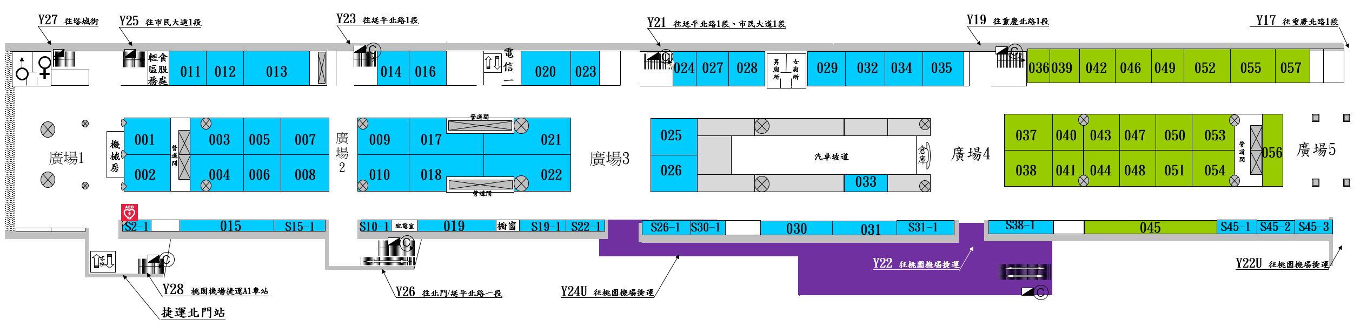
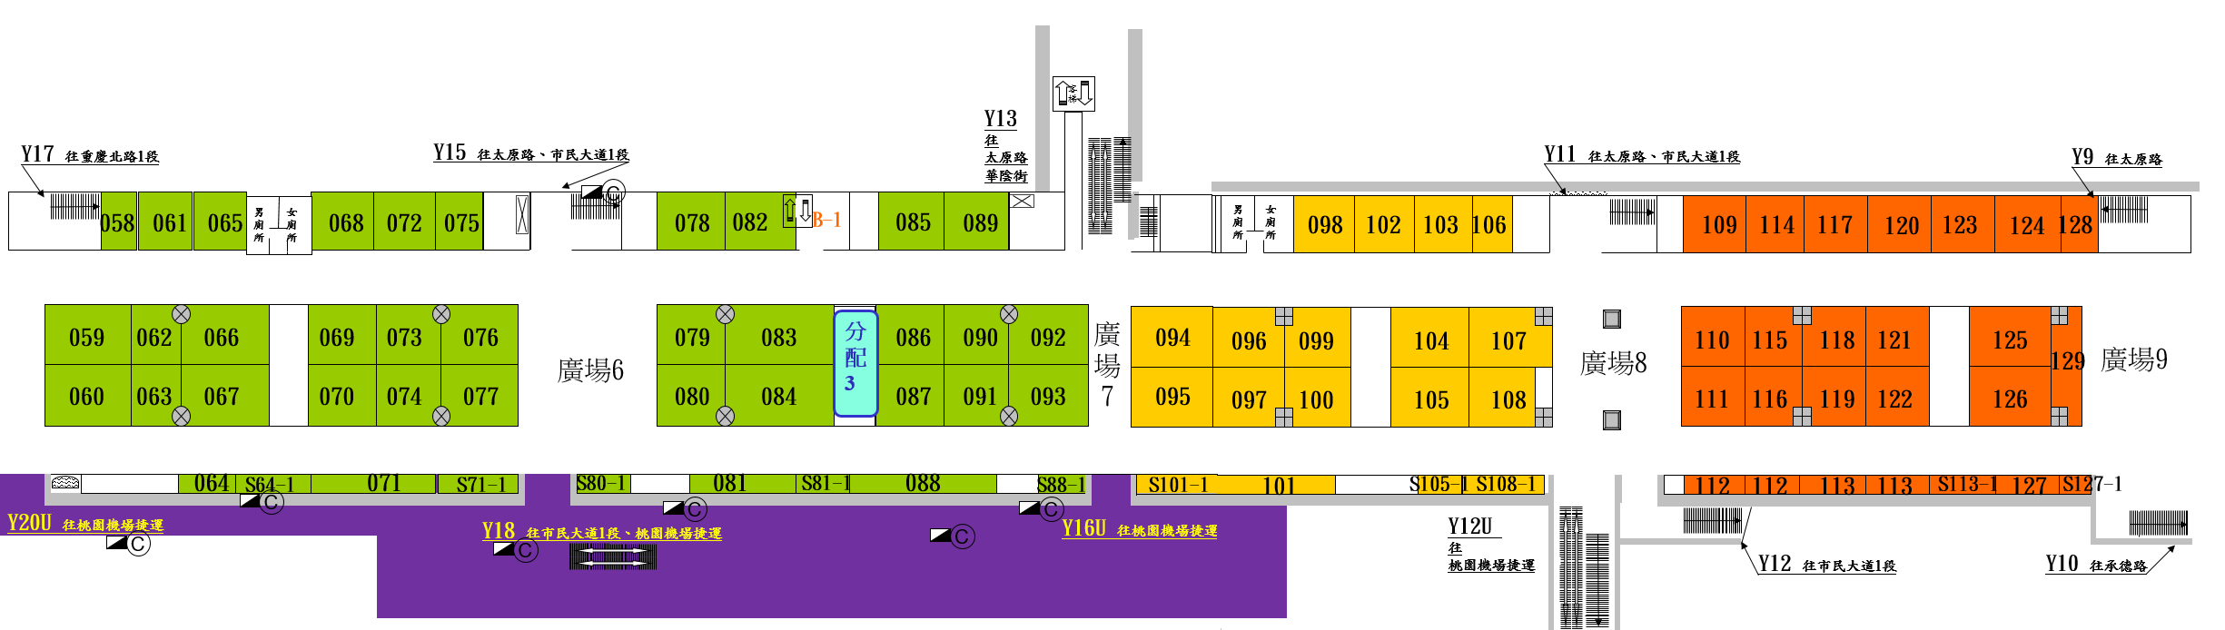

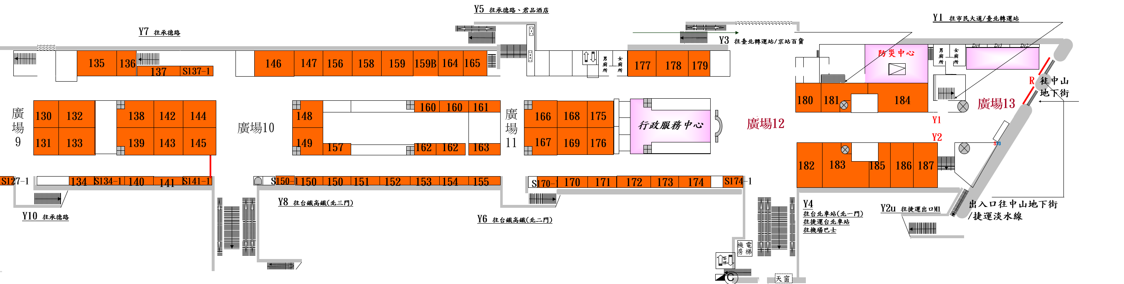

站前地下街公共空間廣告物設置位置圖(含設置清冊)(請按清冊編號逐一標示相對位置)
附表一
(申請單位與負責人印章)
填表時間： 年 月 日
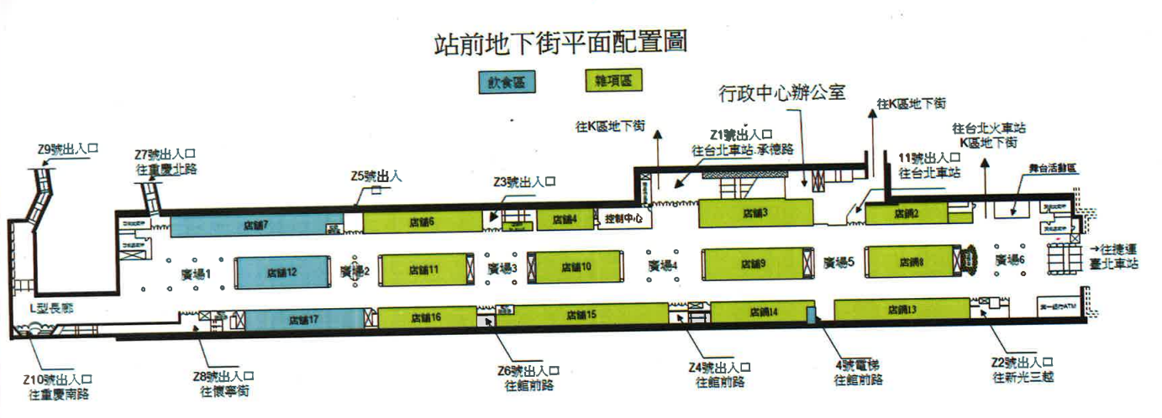
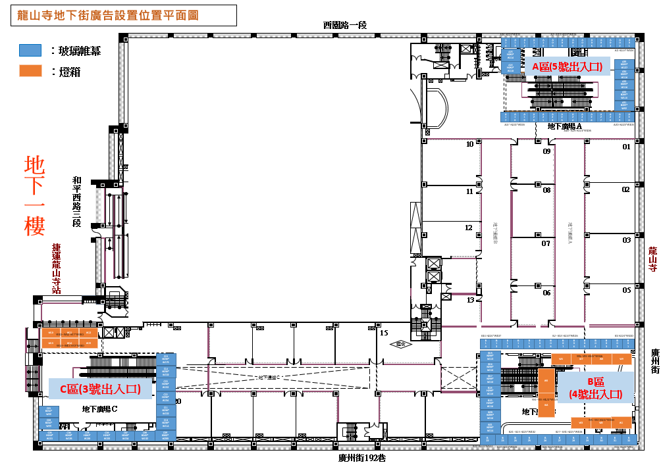
龍山寺地下街公共空間廣告物設置位置圖(含設置清冊)(請按清冊編號逐一標示相對位置)
附表一
(申請單位與負責人印章)
填表時間： 年 月 日
地下街公共空間廣告物設置示意圖
附表二
申請場所：□台北地下街 □站前地下街 □龍山寺地下街
第 頁/共 頁 填表時間： 年 月 日
(申請單位與負責人印章)
清冊編號： (請依設置清冊填寫編號)
備註：本表不足，請自行列印。
計畫書格式範例
附件
計畫名稱：
- 目的(簡述200字內)：
- 主辦單位：
- 協(承)辦單位：
- 時間（期程）：
- 地點(區域或範圍)：
- 內容(簡述200字內) ：
- 辦理計畫(實施方法)(簡述200字內)：
- 預期效益(簡述200字內)：
- 加蓋申請單位章及負責人私章，並註記聯絡人姓名及電話
備註：
依據臺北市市場處轄管地下街商店自理組織申請使用廣告物作業原則第五點第三項第二款：「推廣地下街、打造專屬主題商場或產業廊帶，並整合地下街各商家資源所設置之各項宣傳、形象或商業廣告者。」規定申請免收者，需提送計畫書(含切結)，俾利審查

臺北市市場處轄管地下街商店自理組織申請使用廣告物
免收使用費切結書

申請切結人因辦理 計畫/活動，符合臺北市市場處轄管地下街商店自理組織申請使用廣告物作業原則第五點第三項第二款規定，同意於獲准免收使用費後，不向他人收取任何廣告費(清潔管理費除外)。如經臺北市市場處發現有虛偽不實情事者，除願負法律責任外，並按前述作業原則第五點第三項第一款規定補繳使用費，且撤除所設置之廣告物後3個月內不提出使用申請。

此致
臺北市市場處

申請人姓名/名稱： （請簽名蓋章）
代表人： （請簽名蓋章）
統一編號(身分證字號)：
通訊地址：
連絡電話：

中華民國 年 月 日

